ĐẠI HỌC DUY TÂN
TRƯỜNG KHMT & TTNT
KHOA CÔNG NGHỆ THÔNG TIN
---------------------------

Đề tài:
AIHOTEL PRO- GIẢI PHÁP QUẢN LÝ KHÁCH SẠN THÔNG MINH TÍCH HỢP CHABOT, PREDICTIVE ANALYTICS VÀ THANH TOÁN ĐIỆN TỬ

(DATABASE DESIGN DOCUMENT)

GVHD: Th.S Hồ Lê Viết Nin
Thành Viên Nhóm:
Võ Tuấn Cường - 27212525948
Mai Kiên Thành - 27211202130
Huỳnh Văn Bá Thiện-27211236697
Trần Quốc Việt - 27214327697

Đà Nẵng, tháng 09 năm 2025
THÔNG TIN DỰ ÁN
Dự án viết tắt | AIHotel-Pro
Tên dự án | AIHotel-Pro Giải pháp quản lý khách sạn thông minh tích hợp chatbot, Predictive Analytics và thanh toán điện tử
Thời gian bắt đầu | 29/09/2025 | Thời gian kết thúc | 15/12/2025
Lead Institution | Khoa Công Nghệ Thông Tin, Đại Học Duy Tân
Giáo viên hướng dẫn | Hồ Lê Viết Nin  Email: hlvnin88@gmail.com  Phone: 0905455246
Chủ sở hữu dự án & Chi tiết liên hệ | Hồ Lê Viết Nin  Email: hlvnin88@gmail.com  Phone: 0905455246
Đối tác | Duy Tan University
Quản lý dự án & Scrum Master | Võ Tuấn Cường | tc091595@gmail.com |  | 0357989225
Thành viên nhóm | Mai Kiên Thành | kienthanh04072003@gmail.com |  | 0386509015
Thành viên nhóm | Huỳnh Văn Bá Thiện | thien522003@gmail.com |  | 0867798246
Thành viên nhóm | Trần Quốc Việt | viet5544g@gmail.com |  | 0877171116

TÊN TÀI LIỆU
Tiêu đề tài liệu | Database Design Document
Tác giả | Võ Tuấn Cường
Chức năng | Trưởng nhóm
Ngày | 31/03/2025 | Tên tệp: | 05_[KLTN_05] DatabaseDesign.docx
URL
Access | Khoa CNTT

LỊCH SỬ BẢN SỬA CHỮA

Phiên bản | Người chỉnh sửa | Ngày | Mô tả
1.0 |  | 29/09/2025 | Bản chính
1.1 |  | 1/10/2025 | Chỉnh sửa
PHÊ DUYỆT TÀI LIỆU
Cần có các chữ ký sau để phê duyệt tài liệu này
Người hướng dẫn |  | Hồ Lê Viết Nin | Signature:
 |  | Hồ Lê Viết Nin | Date:
Chủ sở hữu |  | Hồ Lê Viết Nin | Signature:
 |  | Hồ Lê Viết Nin | Date:
Scrum master |  | Võ Tuấn Cường | Signature:
 |  | Võ Tuấn Cường | Date:
Thành viên |  | Mai Kiên Thành | Signature:
 |  | Mai Kiên Thành | Date:
 |  | Huỳnh Văn Bá Thiện | Signature:
 |  | Huỳnh Văn Bá Thiện | Date:
 |  | Trần Quốc Việt | Signature:
 |  | Trần Quốc Việt | Date:

MỤC LỤC
1. TỔNG QUAN 1
1.1 Mục đích 1
1.2 Các bên liên quan: 1
1.3 Phạm vi 2
2. THIẾT KẾ CƠ SỞ DỮ LIỆU 2
2.1 Lựa chọn cơ sở dữ liệu 2
2.2 Sơ đồ liên kết 2
2.3 Lược đồ cơ sỡ dữ liệu 4
2.4 Định nghĩa bảng 2
2.3.1 Dịch vụ 2
2.3.2 Hóa đơn 2
2.3.3 Chức năng 3
2.3.4 Nhân viên 3
2.3.5 Chi tiết thuê phòng 4
2.3.6 Loại phòng 4
2.3.7 Phòng 6
2.3.8 Khách hàng 6
2.3.9 Phân quyền 7
2.3.10 Chi tiết Phân quyền 7

1. TỔNG QUAN

1.1 Mục đích
Tài liệu này nhằm giúp hiểu rõ hơn về Cơ sở dữ liệu của hệ thống “AIHotel
Pro– Giải pháp quản lý khách sạn thông minh tích hợp Chatbot, Predictive Analytics và thanh toán điện tử”.
Cơ sở dữ liệu là tập hợp các dữ liệu có liên quan, được tổ chức và lưu trữ trong hệ thống máy tính, cho phép truy cập, quản lý và cập nhật thông qua Hệ quản trị cơ sở dữ liệu (DBMS).
Tài liệu này được sử dụng làm cơ sở để triển khai thiết kế, xây dựng và bảo trì cơ sở dữ liệu của hệ thống. Nó giúp đảm bảo tính thống nhất trong phát triển phần mềm, cung cấp thông tin chi tiết cho quá trình lập trình, kiểm thử và vận hành hệ thống.

1.2 Các bên liên quan:
Tài liệu thiết kế cơ sở dữ liệu bao gồm các đối tượng:
- Người đánh giá chất lượng tài liệu (Technical reviewers)
Website Đấu giá trực tuyến, bao gồm các nhà phát triển:
Nhà phát triển | Nhiệm vụ
Kỹ sư hệ thống | Thiết kế kiến trúc tổng thể đáp ứng các yêu cầu được quy  định trong tài liệu.
Nhà thiết kế | Thiết kế giao diện tổng thể đáp ứng các yêu cầu được quy  định trong tài liệu.
Lập trình viên | Phần mềm phát triển theo các yêu cầu được nêu cụ thể  trong tài liệu.
Người kiểm thử | Tạo kế hoạch kiểm thử và thiết kế các trường hợp kiểm thử  theo yêu cầu được nêu trong tài liệu.

1.3 Phạm vi
- Thiết kế cơ sở dữ liệu cung cấp mô hình lưu trữ và truy xuất dữ liệu cho hệ thống AIHotel Pro, bao gồm các phân hệ chính:
- Quản lý khách sạn (phòng, đặt phòng, dịch vụ, hóa đơn...)
- Tương tác với Chatbot AI
- Phân tích dữ liệu dự đoán (Predictive Analytics)
- Thanh toán điện tử và quản lý người dùng.
- Mô tả giao diện và cấu trúc tổng thể của cơ sở dữ liệu, bao gồm:
- Các bảng dữ liệu, khóa chính, khóa ngoại.
- Mối quan hệ giữa các thực thể.
- Các ràng buộc và quy tắc toàn vẹn dữ liệu.
- Phạm vi tài liệu tập trung vào việc thiết kế logic và vật lý của cơ sở dữ liệu, phục vụ cho việc triển khai và bảo trì hệ thống trong giai đoạn phát triển và vận hành.

2. THIẾT KẾ CƠ SỞ DỮ LIỆU

2.1 Lựa chọn cơ sở dữ liệu
Cơ sở dữ liệu trong ứng dụng mySQL.
Lý do lựa chọn:
- Tính linh hoạt cao: MySQL hỗ trợ nhiều loại dữ liệu và có khả năng mở rộng dễ dàng khi hệ thống phát triển.
- Hiệu năng ổn định: Đáp ứng tốt các truy vấn lớn và các thao tác đồng thời trong môi trường web có nhiều người dùng.
- Tương thích mạnh mẽ: Dễ dàng tích hợp với các ngôn ngữ lập trình phổ biến như PHP, JavaScript, và các framework web hiện nay.
- Quản lý đơn giản: Cung cấp các công cụ quản trị trực quan (như phpMyAdmin) giúp dễ dàng thao tác và giám sát dữ liệu.
- Chi phí thấp: Là phần mềm mã nguồn mở, MySQL giúp giảm chi phí triển khai và vận hành hệ thống.
- Độ tin cậy cao: Được cộng đồng hỗ trợ rộng rãi và được nhiều hệ thống lớn trên thế giới tin dùng.

2.2 Sơ đồ liên kết
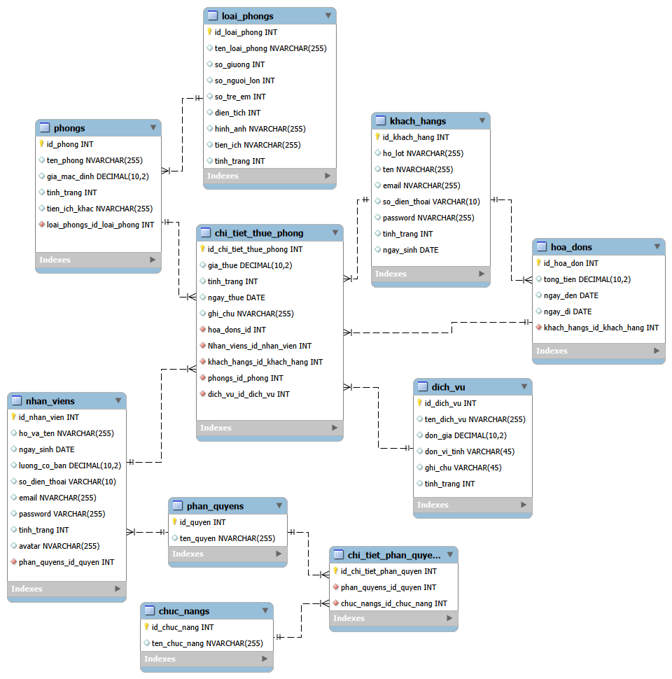

2.3 Lược đồ cơ sỡ dữ liệu

- dich_vus ( id_dich_vu, ten_dich_vu, don_gia, don_vi_tinh, ghi_chu, tinh trang) : lưu trữ thông tin dịch vụ
- hoa_dons (id_hoa_don, id _khach_hang, tong_tien, ngay_den, ngay_di) : lưu trữ thông tin hóa đơn
- chuc_nangs (id_chuc_nang, ten_chuc_nang) : Lưu trữ thông tin chức năng
- nhan_viens (id_nhan_vien, ho_va_ten, ngay_sinh, luong_co_ban, id_quyen, so_dien_thoai, email, password, avatar, tình trạng) : lưu trữ thông tin nhân viên
- chi_tiet_thue_phongs (id_chi_tiet_thue_phong, id _phong, gia_thue, tinh_trang, ngay_thue, ghi_chu, ma_khach_hang, ma_hoa_don, ma_nhan_vien, ma_dich_vu) : Lưu trữ thông tin đặt phòng
- loai_phongs (id_loai_phong, ten_loai_phong, so_giuong, so_nguoi_lon, so_tre_em, dien_tich, hinh_anh, tien_ich, tình trạng) : lưu trữ thông tin loại phòng
- phongs (id_phong, ten_phong, tinh_trang, gia_mac_dinh, id _loai_phong, tien_ich_khac) : lưu trữ thông tin phòng
- khach_hangs (id_khach_hang, ho_lot, ten, ngay_sinh, email, so_dien_thoai, password, tinh_trang) : lưu trữ thông tin khách hàng
- phan_quyens (id_quyen, ten_quyen) : lưu trữ thông tin phân quyền
- chi_tiet_phan_quyens (id_chi_tiet_phan_quyen, id_quyen, id_chuc_nang)

2.4 Định nghĩa bảng

2.4.1 Dịch vụ
Tên bảng : dich_vus
Mục đích : lưu trữ thông tin dịch vụ
Tên trường | Kiểu dữ liệu | Size | Null | Miêu tả
id_dich_vu | INT | 10 | No | Mã định danh duy nhất của dịch vụ
ten_dich_vu | NVARCHAR | 255 | No | Tên của dịch vụ
don_gia | DECIMAL | 10,2 | No | Đơn giá trên một người sử dụng dịch vụ
don_vi_tinh | VARCHAR | 255 | No | Đơn vị tính dịch vụ
ghi_chu | NVARCHAR | 255 | Yes | Ghi chú dịch vụ
tinh_trang | INT | 10 | No | Tình trạng của dịch vụ
Bảng 1: mô tả dịch vụ

2.4.2 Hóa đơn
Tên bảng: hoa_dons
Mục đích: Lưu trữ thông tin hóa đơn
Tên trường | Kiểu dữ liệu | Size | Null | Miêu tả
id_hoa_don | INT | 10 | No | Mã định danh duy nhất của mỗi hóa đơn
tong_tien | DECIMAL | 10,2 | No | Tổng tiền khách hàng phải trả
ngay_den | DATE |  | No | Ngày khách hàng đến nhận phòng
ngay_di | DATE |  | No | Ngày khách hàng rời đi
id_khach_hang | INT | 10 | No | ID của khách hàng sử dụng dịch vụ trên hóa đơn
Bảng 2: mô tả hóa đơn

2.4.3 Chức năng
Tên bảng: chuc_nangs
Mục đích: Lưu trữ thông tin các chức năng
Tên trường | Kiểu dữ liệu | Size | Null | Miêu tả
id_chuc_nang | INT | 10 | No | Mã định danh duy nhất của mỗi chức năng
ten_chuc_nang | NVARCHAR | 255 | No | Tên của chức năng
Bảng 3: mô tả chức năng

2.4.4 Nhân viên
Tên bảng: nhan_viens
Mục đích: lưu trữ thông tin nhân viên
Tên trường | Kiểu dữ liệu | Size | Null | Miêu tả
id_nhan_vien | INT | 10 | No | Mã định danh duy nhất của mỗi nhân viên
ho_va_ten | NVARCHAR | 255 | No | Họ tên của nhân viên
ngay_sinh | DATE |  | No | Ngày sinh của nhân viên
luong_co_ban | DECIMAL | 10,2 | No | Lương của nhân viên
so_dien_thoai | VARCHAR | 10 | No | Số điện thoại của nhân viên
email | NVARCHAR | 255 | No | Email của nhân viên
password | VARCHAR | 255 | No | Mật khẩu của nhân viên
tinh_trang | INT |  | No | Tình trạng của nhân viên
avatar | nvarchar | 255 | No | Ảnh đại diện của nhân viên
id_quyen | INT | 10 | No | Mã định danh duy nhất của mỗi chức vụ
Bảng 4: mô tả bảng nhân viên

2.4.5 Chi tiết thuê phòng
Tên bảng: chi_tiet_thue_phongs
Mục đích: lưu trữ thông tin thuê phòng
Tên trường | Kiểu dữ liệu | Size | Null | Miêu tả
id_chi_tiet_thue_phong | INT | 10 | No | Mã định danh duy nhất của mỗi chi tiết thuê phòng
gia_thue_phong | DECIMAL | 10,2 | No | Giá thuê của phòng
tinh_trang | INT | 10 | No | Tình trạng của phòng
ngay_thue | DATE |  | No | Ngày thuê của phòng
ghi_chu | NVARCHAR | 255 | Yes | Ghi chú
ma_hoa don | INT | 10 | No | Mã định danh duy nhất của mỗi hóa đơn
ma_nhan_vien | INT | 10 | No | Mã định danh duy nhất của mỗi nhân viên
ma_khach_hang | INT | 10 | No | Mã định danh duy nhất của mỗi khách hàng
id_phong | INT | 10 | No | Mã phòng
ma_dich_vu | INT | 10 | No | Mã định danh duy nhất của mỗi dịch vụ
Bảng 5 : mô tả chi tiết đặt phòng

2.4.6 Loại phòng
Tên bảng: loai_phongs
Mục đích: lưu trữ thông tin loại phòng
Tên trường | Kiểu dữ liệu | Size | Null | Miêu tả
id_loai_phong | INT | 10 | No | Mã định danh duy nhất của mỗi loại phòng
ten_loai_phong | NVARCHAR | 255 | No | Hiển thị tên của loại phòng
so_giuong | INT | 10 | No | Hiển thị số giường của loại phòng
so_nguoi_lon | INT | 10 | No | Hiển thị số người lớn có trong phòng
so_tre_em | INT | 10 | No | Hiển thị số trẻ em có trong phòng
dien_tich | INT | 10 | No | Hiển thị diện tích của loại phòng
hinh_anh | NVARCHAR | 255 | No | Hiển thị hình ảnh của loại phòng
tien_ich | NVARCHAR | 255 | No | Hiển thị tiện ích có trong loại phòng
tinh_trang | INT | 10 | No | Hiển thị tình trạng phòng
Bảng 6 : mô tả loại phòng

2.4.7 Phòng
Tên bảng: phongs
Mục đích: lưu trữ thông tin phòng
Tên trường | Kiểu dữ liệu | Size | Null | Miêu tả
Id_phong | INT | 10 | No | Mã định danh duy nhất của phòng
ten_phong | NVARCHAR | 255 | No | Tên của phòng
gia_mac_dinh | DECIMAL | 10,2 | No | Giá của phòng
tinh_trang | INT | 10 | No | Tình trạng của phòng
tien_ich_khac | NVARCHAR | 255 | No | Tiện ích khác có trong phòng
id_loai_phong | INT | 10 | No | Mã định danh duy nhất của loại phòng
Bảng 7: mô tả phòng

2.4.8 Khách hàng
Tên bảng: khach_hangs
Mục đính: lưu trữ thông tin khách hàng
Tên trường | Kiểu dữ liệu | Size | Null | Miêu tả
id_khach_hang | INT | 10 | No | Mã định danh duy nhất của mỗi khách hàng
ho_lot | NVARCHAR | 255 | No | Họ lót của khách hàng
ten | NVARCHAR | 255 | No | Tên khách hàng
email | VARCHAR | 255 | No | Email của khách hàng
so_dien_thoai | VARCHAR | 10 | No | Số điện thoại của khách hàng
password | NVARCHAR | 255 | No | Mật khẩu của tài khoản khách hàng
tinh_trang | INT | 10 | No | Tình trạng của tài khoản khách hàng
ngay_ sinh | DATE |  | No | Ngày sinh của khách hàng
Bảng 8: mô tả bảng khách hàng

2.4.9 Phân quyền
Tên bảng: phan_quyen
Mục đích: lưu trữ chức năng để phân quyền
Tên trường | Kiểu dữ liệu | Size | Null | Miêu tả
id_quyen | INT | 10 | No | Mã định danh duy nhất của mỗi chức năng
ten_quyen | NVARCHAR | 255 | No | Tên của quyền
Bảng 9 : mô tả phân quyền

2.4.10 Chi tiết Phân quyền
Tên bảng: chi_tiet_phan_quyen
Mục đích: lưu trữ chức năng chi tiết phân quyền
Tên trường | Kiểu dữ liệu | Size | Null | Miêu tả
id | INT | 10 | No | Mã định danh duy nhất của mỗi chi tiết phân quyền
id_quyen | INT | 10 | No | Mã định danh duy nhất của mỗi phân quyền
id_chuc_nang | INT | 10 | No | Mã định danh duy nhất của mỗi chức năng
Bảng 10: mô tả chi tiết phân quyền

